**SPRINT 3**

Bu sprintte öncelikle kodlama, plana sadık kalma ve hızlı bir şekilde sonuca ulaşmak üzerine yoğunlaştık.

Hafta başında backlog ve To Do’larda görseldeki gibi değişiklikler yaptık.

* **Sprint içinde tamamlanması tahmin edilen puan**: 42 Puan
* **Puan tamamlama mantığı**: Toplamda proje boyunca tamamlanması gereken 103 puanlık backlog bulunmaktadır. 3 sprint'e bölündüğünde ilk sprint'in en azından 30 ile başlaması gerektiğine karar verildi. İkinci sprint 40 puan olarak düşünüldü.
* **Backlog düzeni ve Story seçimleri**: Backlog'umuz ilk yapılacak görevlere göre düzenlenmiştir. Sprint başına tahmin edilen puan sayısını geçmeyecek şekilde sıradan seçimler yapılmaktadır.

Story'ler yapılacak işlere (task'lere) bölünmüştür.

* **Daily Scrum**: Daily Scrum toplantılarının zamansal sebeplerden ötürü Discord ve Whatsapp üzerinden yapılmasına karar verilmiştir. Ama haftada mutlaka 2 veya 3 kez uzun görüntülü görüşmeler yapıyoruz. Daily Scrum toplantısı örneği jpeg veya word olarak Readme'de tarafımızdan paylaşılmaktadır.

**Sprint board update**: Sprint board screenshotları:

**Trello Hesabı:** https://trello.com/b/0vQ6A5Nx/ancient-crypt

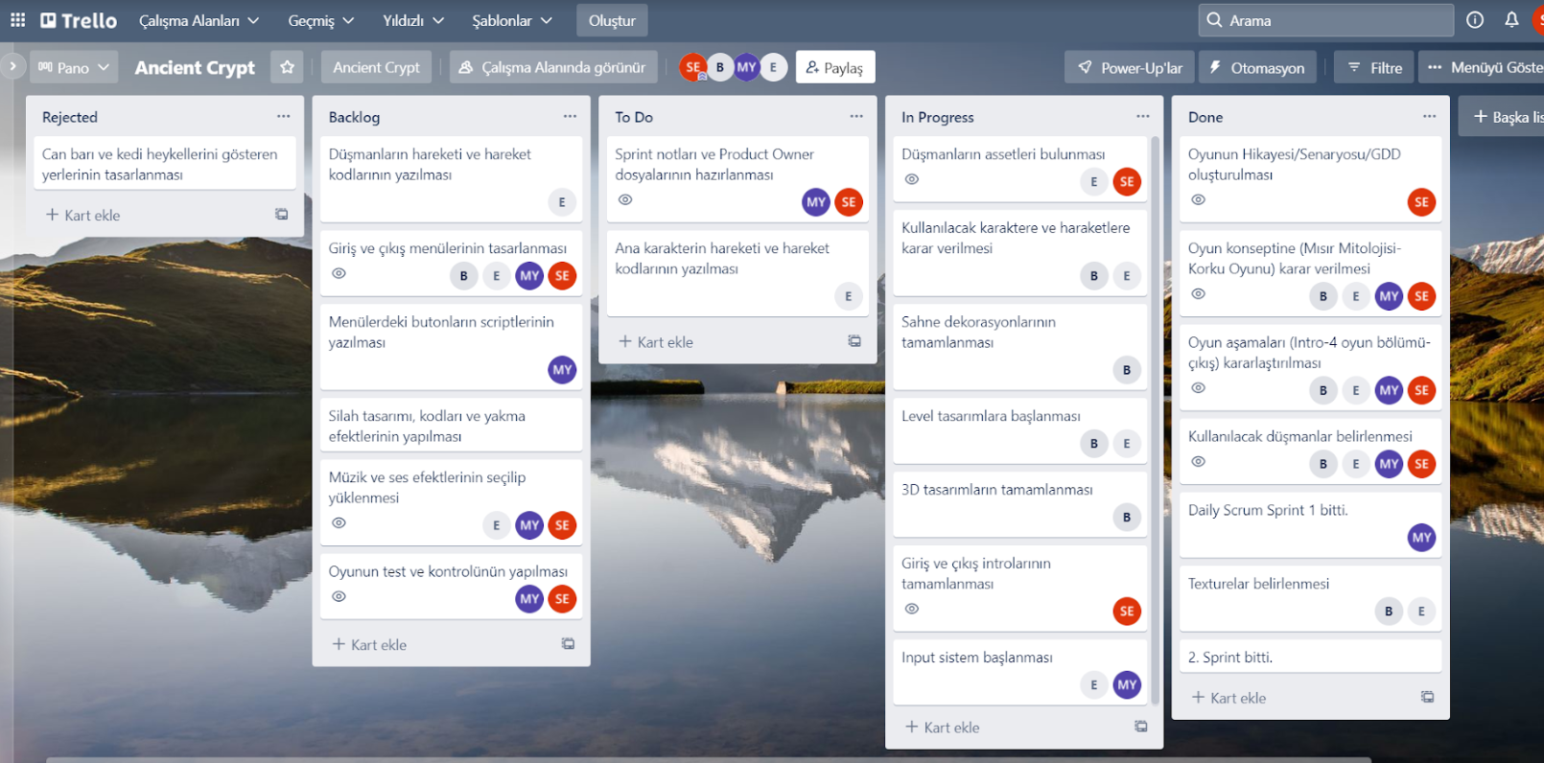

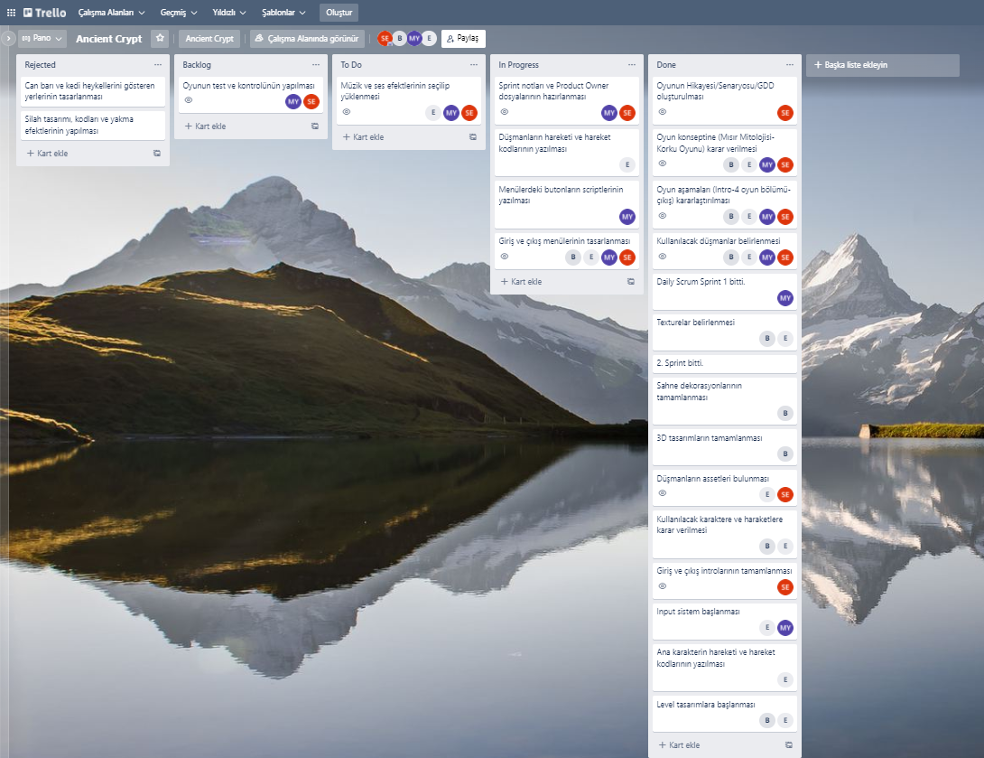

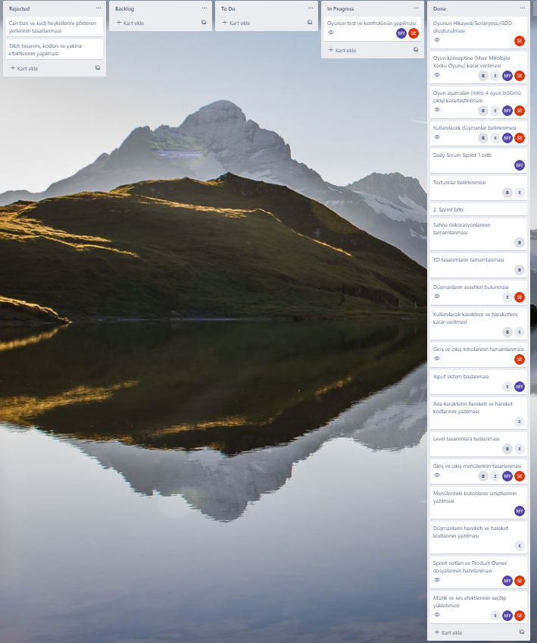

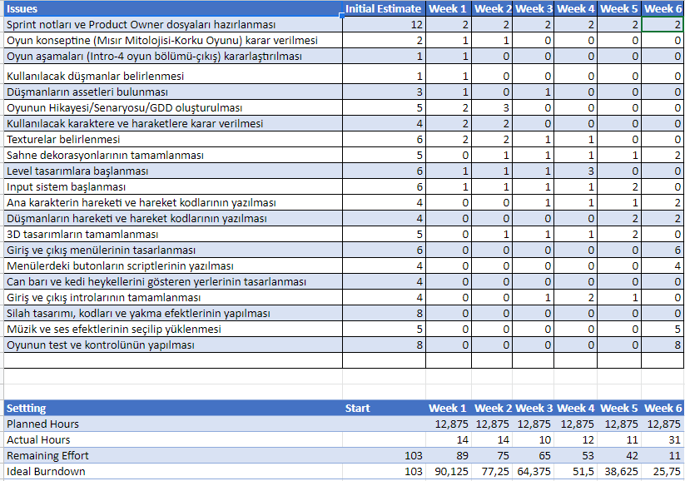

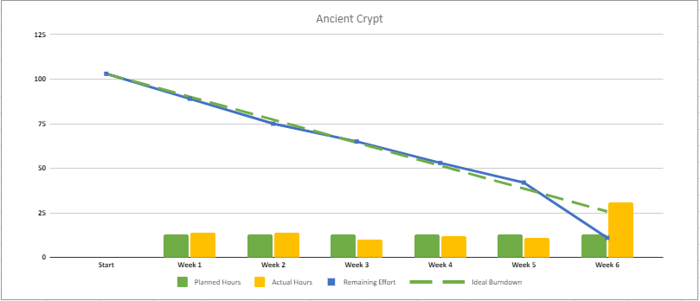

* **Sprint Retrospective:**

Sprintte 5. hafta değerlendirilmesi yapıldı.

* Bu hafta biraz daha herkesin sınav ve mesai dönemi olduğundan iletişim kopukluğu yaşadık.
* Ana karakterin kodlaması ve hareketleri bitirildi.
* Trello üzerinde görev yerleri değiştirildi.
* Oyunun level tasarımı sonlandı.
* Ana menü ve menü kod yazımına geçildi.
* Genel olarak istediğimiz şekilde verimli olamadığımız bir hafta oldu.

Sprintte 6.hafta değerlendirmesi yapıldı.

* Ana karakter ve düşman hareketleri tamamlandı.
* Dekorasyon tamamen bitirildi.
* Fark ettiğimiz birkaç eksiklik için görev dağılımında ekleme yaptık.
* Sürekli iletişimde kalarak bir önceki haftanın eksikliğini telafi ettik.
* Ana menü tasarım ve kodlaması tamamlandı.
* Giriş ve çıkış animasyon videoları eklendi.
* Son sprint ve scrum dosyalamalarını tamamladık.
* Yeterli zaman kalmadığından can barı ve silah görevlerini “rejected”a çektik.
* Hafta değerlendirmesi olarak iyi ve verimli bir hafta geçirdiğimizi ve hedeflerimize ulaştığımızı düşünüyoruz.

3. sprint değerlendirmesi olarak ise, tasarım konusunda geçen haftanın eksiğini tamamladık. Bir araya gelip eksik yönleri tekrar paylaştık ve ekip olarak çalışmanın zevkli olduğunu konuştuk. Güzel bir sprint ve scrum deneyimi yaşadık.

**Sprint Review:** Genel olarak bu hafta “neleri bitirdik?” ve “neler eksik?” sorularına cevap aradık. Son sprint olduğundan tamamlayabileceğimiz her şeyi tamamladık, sadece düşündüğümüz iki şeyi gerçekleştiremedik. Ayrıca birden fazla düşman eklemeyi düşünüyorduk ama zaman kısıtlaması yüzünden tek bir düşmanda karar kıldık.

Buradan hareketle;

* Tasarım kısmı tamamen Bedia level tasarım ve dekorasyonları tamamladı.
* Erkan, düşman ve ana karakter kodlamasını, ışıklandırmayı ve düşman kodlama-hareketlerini tamamladı.
* Merve, menü kodlaması ve tasarımını tamamladı. Son olarak ürün kontrol ve teste bakılacak.
* Sıla, tasarım kısmındaki ve videolardaki görevini tamamladı. Son olarak ürün kontrol ve teste bakılacak.
* Neler iyiydi? Neler geliştirilmeli?
  + Bu hafta işlerin hızını tespit edip çok hızlı ilerledik. Hızlı kararlar alarak bunları uygulamayı başardık. Zamanlama konusunda eksik kaldık, oyunu zamana göre düşünmedik fazla dallandırdık.
  + Tasarım ve kodlama tamamlandı. Ama genel olarak tasarım ve dekorasyon kısmı düşündüğümüzden çok daha fazla uzun sürdü.
  + Birbirine uyumlu bir ekibiz ve tartışma, işle ilgilenmeme gibi durumlar yaşamıyoruz. Ama bu sprintte genellikle elde olmayan sebeplerden iletişim kopukluğu yaşadık, bu nedenle ürün kısmında ne kadar ilerlediğimize son hafta emin olabildik.

Project Closeout Report: Operations & Training Plan

Status: **Draft**

Date:  05.06.2022

Author: Project Owner

|  |  |
| --- | --- |
| Project Sponsor | Google Akademi |
| Project Team | Porduct Owner, Scrum Master, Level Designer, Game Developer |
| Project Duration | 25 Nisan – 8 Haziran |

Executive Summary

*Project Overview: Mitoloji, korku ve macera oyunu seven herkesin beğeneceği, daha karanlık tonların kullanıldığı, Mısır tanrıları hakkında bilgi edinilebilecek bir temada oyun geliştirildi.*

Key Accomplishments

* Oyun senaryosu, konusu ve kapsamı belirlendi.
* Karakterler, düşmanlar, oyundaki zorluklar ve kaynaklar hazırlandı.
* Level tasarım, dizayn, menü tasarımı ve düşman takip sistemi geliştirildi.
* Tüm sahneler ve ekibin işleri birleştirilerek proje tamamlandı.

Lessons Learned

*What went well?*

* Birbirimizin açıklarını iyi kapattık.
* Hızlı aksiyon aldık, planlamaları hızlı yaptık.
* Risk yönetiminde iyiydik.
* Proje planlama başlangıcında kaynakları araştırma konusunda iyiydik.
* Sürece uyum sağlama ve esneklikte oldukça başarılıydı.
* Sorunlar karşısında çok hızlı çözümler ürettik.
* Ekip olarak uzlaşmacı ve esnektik. Kavga, tartışma ve gerginlik yaşamadık. Hepimiz araştırmacı, esnek ve toleranslıydık.

*What went wrong? How did you resolve the issue?*

* Zaman yönetiminde kötüydük.
* Tasarımdaki görev dağılımında eksiklik yaşandı.
* İlk iki hafta iletişim kaybı yaşandı.
* Projenin kapsamını geniş tuttuk, bu nedenle sonradan sürece uygun değişiklikler yaptık.

Next Steps and Future Considerations

* Zaman yönetimi ve görev dağılımında daha dikkatli olunmalı.
* Planlama konusunda zaman aralıkları daha çok dikkate alınmalı.
* Zaman aralıklarında verilen işlerin bitirilmesi üzerine ekiple daha çok diyaloğa girilmeli.

Project Timeline

|  |  |
| --- | --- |
| 25 Nisan-8 Mayıs | Oyun senaryosu, konusu, kapsamı ve kaynakların belirlenmesi |
| 9 Mayıs – 22 Mayıs | Oyunun dizayn, karakter tasarımı ve level tasarımlarının başlanması |
| 23 Mayıs – 8 Haziran | Menü tasarımı, oyun videolarının tamamlanması ve sahne birleşimlerinin yapılarak projenin tamamlanması |

**Ürün Ekran Görüntüleri:**

